DOCUMENTO DE DISEÑO DETALLADO DE SOFTWARE REPARACIONES JUAN

1. Curso de Construcción de Software

(Integrantes)

Tabla de contenido

1. Introducción 3

1.1. Objetivo 3

1.2. Definiciones, Acrónimos y Abreviaturas 3

1.3. Audiencia 4

1.4. Alcance 5

2. Presentación del Producto 6

2.1. Propósito del Sistema 6

2.2.1. Planteamiento del problema 6

2.2.2. Objetivo 6

2.2.3. Alcance 6

2.2.4. El Sistema no contempla 7

2.2.5. Riesgos 7

3. Descripción General 8

3.1. Contexto del Producto 8

3.2. Perspectivas futuras del producto 8

3.3. Reglas y Funciones de Negocio 8

4. REQUISITOS 10

4.1. Funcionales 10

4.2. No funcionales 37

5. Arquitectura del Producto/Sistema 42

5.1. Vista de Casos de Uso 42

5.1.1. Actores 42

5.1.2. Modelo de casos de Uso 47

5.1.3. Lista de casos de Uso 51

5.1.4. Descripción de los Casos de Uso 52

5.2. Vista Funcional 89

5.2.2. Interfaces con el usuario 153

5.3. Vista Lógica 153

5.3.1. Descripción 205

5.3.2. Paquetes de Diseño Arquitectónicamente Significativos 206

5.3.3. Vista de Implementación - Componentes 207

5.4. Vista de Despliegue - Ambiente Físico 207

5.5. Vista de Datos 207

5.5.1. Definiciones 208

5.5.2. Diseño de Base de Datos 210

5.6. Requisitos de Software/Hardware 210

6. Calidad 211

# Introducción

## Objetivo

Este documento proporciona un resumen general sobre la arquitectura del producto, utilizando las vistas necesarias de arquitectura para describir los diferentes aspectos del sistema. Para esto se pretende documentar las decisiones de arquitectura más significativas tomadas en cuenta para el proyecto.

## Definiciones, Acrónimos y Abreviaturas

|  |  |  |  |
| --- | --- | --- | --- |
| **Término** | **Definición** | **Alias** | **Abreviatura** |
| Aplicación de escritorio | * Programa diseñado para ejecutarse en el sistema operativo de una computadora. |  |  |
| Cliente | * Persona que solicita el servicio de reparación del celular. |  |  |
| Factura | * Proceso de emisión de una factura por el servicio de reparación y venta de repuesto. |  |  |
| Celular | * Dispositivo móvil de comunicación que los clientes entregan para ser reparados en el negocio. |  |  |
| Repuesto | * Parte o componente que se utiliza para reparar un celular. |  |  |
| Reparación | * Mantenimiento o arreglo de un celular dañado. |  |  |
| Estado del Equipo | * Información sobre el progreso de la reparación del celular. |  |  |
| Cantidad | * Registro de repuestos disponibles para realizar reparaciones. |  |  |

## Audiencia

|  |  |  |  |  |  |  |
| --- | --- | --- | --- | --- | --- | --- |
| **Stakeholder** | **Rol** | **Responsabilidad** | **Intereses** | **Criterios de éxito** | **Preocupación** | **Competencias técnicas/ Relación de ambiente de trabajo.** |
| Propietario del Negocio | Usuario interno | Supervisar la administración general del negocio. | Mejorar la eficiencia operativa, reducir consultas de clientes. | Sistema fácil de usar, disminución de tiempo en tareas. | Preocupación por la transición al nuevo sistema, adaptación del personal | Conocimientos básicos en manejo de computadora. |
| Cliente | Usuario externo | Pagar por la reparación del celular.  Consultar el estado de sus reparaciones y recibir servicios de calidad | Obtener información confiable y rápida del estado de reparación de su celular. | Información exacta y en tiempo real sobre el estado de sus equipos. | Preocupación de que el sistema no refleje de forma exacta el estado de los equipos |  |
| Técnicos | Usuario interno | Actualizar el estado de los dispositivos en reparación, indicando avances o finalización de cada equipo. | Que el sistema permita una actualización rápida sin interrumpir su flujo de trabajo. | Actualización rápida y accesible del estado de cada reparación. | Perder tiempo en actualizar el sistema o interferencia en las tareas técnicas. | Competencias en reparación técnica, relación moderada con el sistema |

## Alcance

# 

Este documento define el planteamiento de la arquitectura del software para el negocio de reparación de celulares de Juan. Su objetivo es optimizar la gestión interna, facilitando la organización de la cantidad de repuestos, el registro del estado de las reparaciones, y la facturación de los servicios. El sistema estará diseñado para establecer procedimientos eficientes y brindar soporte al manejo de datos, asegurando que el proceso administrativo del negocio sea ordenado y preciso..

# Presentación del Producto

## Propósito del Sistema

### Planteamiento del problema

Juan tiene un negocio de reparación de equipos celulares, él importa los repuestos y debido a esto los precios que oferta son accesible para sus clientes (factura por repuestos y también el servicio de reparación). El negocio de Juan ha crecido mucho y el número de reparaciones ahora son demasiadas, tanto así que ha tenido que contratar técnicos para poder cumplir con las cuotas de reparaciones, no obstante, también tiene un problema y es que los clientes llaman y escriben a cada momento a su número para saber el estado de su equipo enviado a reparar, Juan no se abastece para contestar y ha tenido demasiados reclamos últimamente por ese inconveniente. La falta de un sistema administrativo eficiente limita la organización y el seguimiento de las reparaciones, lo que resulta en una comunicación ineficaz con los clientes.

**Afecta a:**

Clientes, Administrador, Técnicos.

**Cuyo impacto es:**

* Mejor satisfacción del Cliente.
* Mejor Organización del negocio.
* Automatización de procesos administrativos.

### Objetivo

Desarrollar una aplicación de escritorio que permita a Juan gestionar de manera organizada los repuestos, el estado de las reparaciones, y la facturación de los servicios, optimizando la administración de su negocio de reparación de celulares.

### Alcance

Nuestra solución permitirá:

* Una gestión más organizada de las reparaciones.
* Mejorar la comunicación con los clientes al permitirles consultar el estado de sus equipos sin necesidad de contactar directamente al negocio.
* Reducir el número de reclamos por falta de información sobre el estado de las reparaciones.

### El Sistema no contempla

Nuestra solución no contemplará:

* Sistemas de pago en línea.
* Asistencia técnica al cliente.
* Gestión de logística y transporte

### Riesgos

|  |  |  |  |  |
| --- | --- | --- | --- | --- |
| **Factor de riesgo** | **Probabilidad** | **Impacto** | **Estrategia de mitigación** | **Responsable** |
| Resistencia al cambio por parte de los empleados. | Alto | Alto | Realizar capacitaciones periódicas para enseñar a los empleados a utilizar la aplicación. | Equipo de TI |
| Fallos técnicos en el sistema | Media | Alto | Implementar pruebas antes de la implementación y contar con un plan de soporte técnico para resolver posibles errores rápidamente. | Equipo TI |
| Falta de capacitación | Media | Alto | Ofrecer capacitaciones iniciales completa a todos los usuarios del sistema. | Equipo de TI |

# Descripción General

## Contexto del Producto

A diferencia del proceso manual actual donde el administrador y los técnicos llevan los registros de las reparaciones en hojas y el contacto de los clientes se pierde por momentos y también que los técnicos trabajan con muchos dispositivos sin saber con exactitud que caso le corresponde a cada uno ahora con el producto buscamos gestionar con mucha mejoría por completo el proceso del negocio

## Perspectivas futuras del producto

* El sistema recibirá mantenimiento, pero no agregando nuevas funcionalidades al mismo.

## Reglas y Funciones de Negocio

**Mapeo AS IS**

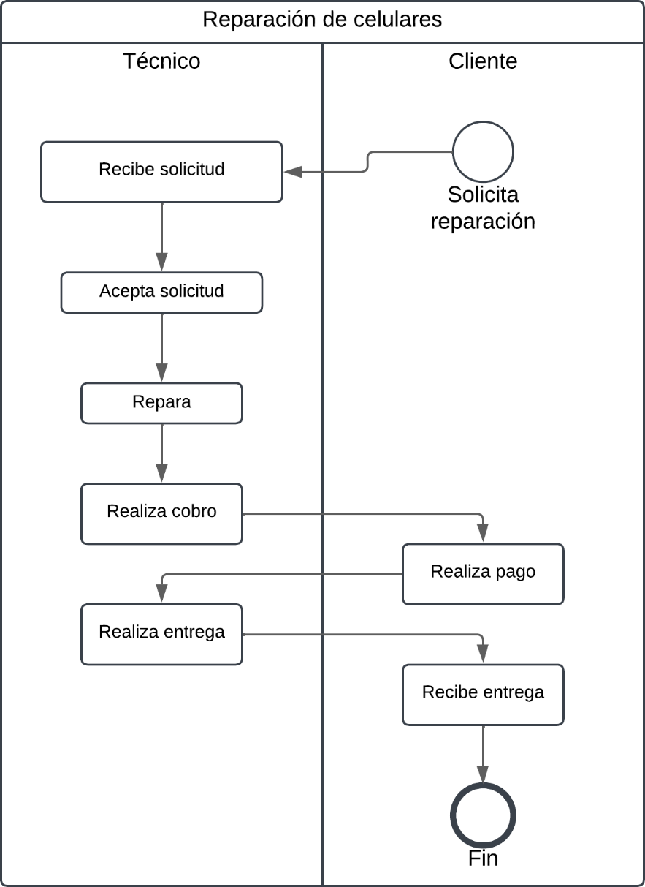

**Mapeo TO BE**

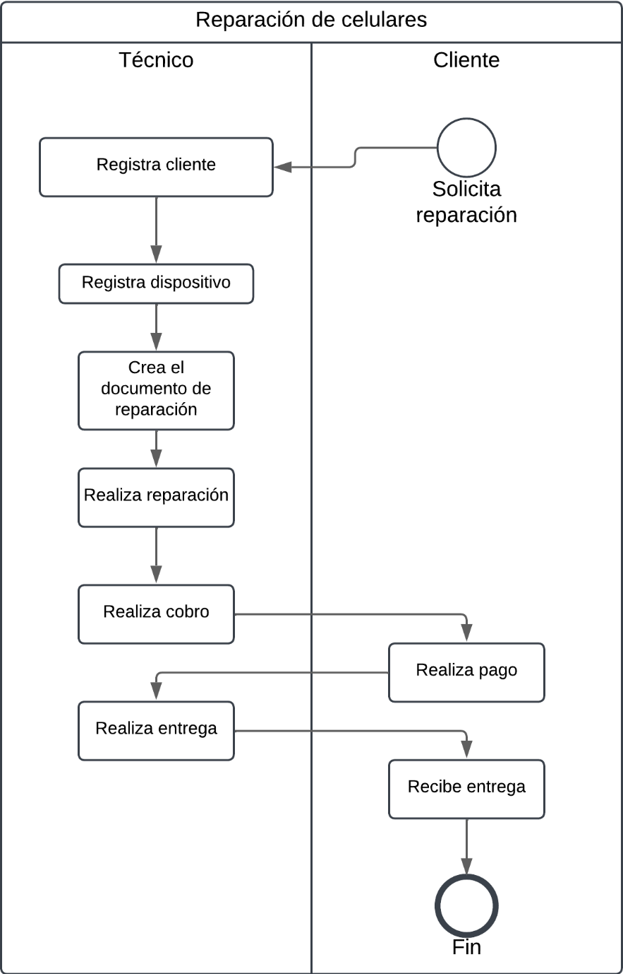

# REQUISITOS

## Funcionales

|  |  |
| --- | --- |
| Número: | **RF-#1** |
| Título: | Login de negocio |
| Texto: | El sistema debe permitir a los técnicos o al administrador iniciar sesión en el sistema. |
| Tipo: | Funcional - Datos |
| Detalles de requisitos y restricciones: | El sistema debe comprobar la siguiente información:     1. Nombres de usuario (string, 10 caracteres) 2. Contraseña (string, 30 caracteres)   Restricciones   1. El campo de nombre de usuario/cédula no permite el uso de caracteres especiales. |
| Fecha de revisión y versión: | 14/10/2024  Versión 1.0 |
| Prioridad: | **Alta** |

|  |  |
| --- | --- |
| Número: | **RF-#2** |
| Título: | Registrar cliente |
| Texto: | El sistema debe permitir al técnico o administrador registrar los datos del cliente requerido para el servicio. |
| Tipo: | Funcional - Datos |
| Detalles de requisitos y restricciones: | El sistema debe mantener/guardar la siguiente información sobre el registro del cliente:     1. Nombres del cliente: (string, hasta 30 caracteres) 2. Apellidos del cliente: (string, hasta 30 caracteres) 3. Número de cédula: (string, hasta 10 caracteres) 4. Número de teléfono: (string, hasta 10 caracteres) 5. Correo electrónico: (string, hasta 50 caracteres)   Restricciones   1. Los campos Nombres y Apellidos del cliente no permiten el uso de caracteres especiales ni caracteres numéricos. 2. Los campos Cedula y Teléfono no permiten el uso de caracteres especiales, símbolos de puntuación, solo permite el uso de caracteres numéricos. 3. Todos los campos deben estar completos para su registro. |
| Fecha de revisión y versión: | 14/10/2024  Versión 1.0 |
| Prioridad: | **Alta** |

|  |  |
| --- | --- |
| Número: | **RF-#3** |
| Título: | Actualizar cliente |
| Texto: | El sistema debe permitir al técnico o administrador actualizar los datos del cliente. |
| Tipo: | Funcional - Datos |
| Detalles de requisitos y restricciones: | El sistema debe mantener/guardar/actualizar la siguiente información sobre el registro del cliente:     1. Nombres del cliente: (string, hasta 30 caracteres) 2. Apellidos del cliente: (string, hasta 30 caracteres) 3. Número de cédula: (string, hasta 10 caracteres) 4. Número de teléfono: (string, hasta 10 caracteres) 5. Correo electrónico: (string, hasta 50 caracteres)   Restricciones   1. Los campos Nombres y Apellidos del cliente no permiten el uso de caracteres especiales ni caracteres numéricos. 2. Los campos Cedula y Teléfono no permiten el uso de caracteres especiales, símbolos de puntuación, solo permite el uso de caracteres numéricos. 3. Todos los campos deben estar completos para su actualización. |
| Fecha de revisión y versión: | 14/10/2024  Versión 1.0 |
| Prioridad: | **Alta** |

|  |  |
| --- | --- |
| Número: | **RF-#4** |
| Título: | Comprobar cliente |
| Texto: | El sistema debe permitir al técnico o administrador comprobar los datos del cliente en la base de datos. |
| Tipo: | Funcional - Datos |
| Detalles de requisitos y restricciones: | El sistema debe comprobar la existencia del cliente usando la siguiente información:     1. Número de cédula: (string, hasta 10 caracteres)   Restricciones   1. El campo Cédula no permiten el uso de caracteres especiales, símbolos de puntuación, solo permite el uso de caracteres numéricos. |
| Fecha de revisión y versión: | 14/10/2024  Versión 1.0 |
| Prioridad: | **Alta** |

|  |  |
| --- | --- |
| Número: | **RF-#5** |
| Título: | Dar de baja cliente |
| Texto: | El sistema debe permitir al administrador dar de baja los datos del cliente en la base de datos. |
| Tipo: | Funcional - Datos |
| Detalles de requisitos y restricciones: | El sistema debe dar de baja al cliente usando la siguiente información:     1. Número de cédula: (string, hasta 10 caracteres)   Restricciones   1. El campo Cédula no permiten el uso de caracteres especiales, símbolos de puntuación, solo permite el uso de caracteres numéricos. |
| Fecha de revisión y versión: | 14/10/2024  Versión 1.0 |
| Prioridad: | **Alta** |

**Módulo de técnico**

|  |  |
| --- | --- |
| Número: | **RF-#6** |
| Título: | Registrar técnico |
| Texto: | El sistema debe permitir al administrador registrar los datos del técnico. |
| Tipo: | Funcional - Datos |
| Detalles de requisitos y restricciones: | El sistema debe mantener/guardar la siguiente información sobre el registro del técnico:     1. Nombres del técnico: (string, hasta 30 caracteres) 2. Apellidos del técnico: (string, hasta 30 caracteres) 3. Nombre de usuario: (string, hasta 30 caracteres) 4. Número de cédula: (string, hasta 10 caracteres) 5. Número de teléfono: (string, hasta 10 caracteres) 6. Correo electrónico: (string, hasta 50 caracteres)   Restricciones   1. Los campos Nombres y Apellidos del cliente no permiten el uso de caracteres especiales ni caracteres numéricos. 2. Los campos Cedula y Teléfono no permiten el uso de caracteres especiales, símbolos de puntuación, solo permite el uso de caracteres numéricos. 3. Todos los campos deben estar completos para su registro. |
| Fecha de revisión y versión: | 14/10/2024  Versión 1.0 |
| Prioridad: | **Alta** |

|  |  |
| --- | --- |
| Número: | **RF-#7** |
| Título: | Actualizar técnico |
| Texto: | El sistema debe permitir al administrador actualizar los datos del técnico. |
| Tipo: | Funcional - Datos |
| Detalles de requisitos y restricciones: | El sistema debe mantener/guardar/actualizar la siguiente información sobre el registro del técnico:     1. Nombres del técnico: (string, hasta 30 caracteres) 2. Apellidos del técnico: (string, hasta 30 caracteres) 3. Nombre de usuario: (string, hasta 30 caracteres) 4. Número de cédula: (string, hasta 10 caracteres) 5. Número de teléfono: (string, hasta 10 caracteres) 6. Correo electrónico: (string, hasta 50 caracteres)   Restricciones   1. Los campos Nombres y Apellidos del cliente no permiten el uso de caracteres especiales ni caracteres numéricos. 2. Los campos Cedula y Teléfono no permiten el uso de caracteres especiales, símbolos de puntuación, solo permite el uso de caracteres numéricos. 3. Todos los campos deben estar completos para su registro. |
| Fecha de revisión y versión: | 14/10/2024  Versión 1.0 |
| Prioridad: | **Alta** |

|  |  |
| --- | --- |
| Número: | **RF-#8** |
| Título: | Dar de baja técnico |
| Texto: | El sistema debe permitir al administrador dar de baja los datos del técnico en la base de datos. |
| Tipo: | Funcional - Datos |
| Detalles de requisitos y restricciones: | El sistema debe dar de baja al técnico usando la siguiente información:     1. Número de cédula: (string, hasta 10 caracteres)   Restricciones   1. El campo Cédula no permiten el uso de caracteres especiales, símbolos de puntuación, solo permite el uso de caracteres numéricos. |
| Fecha de revisión y versión: | 14/10/2024  Versión 1.0 |
| Prioridad: | **Alta** |

**Módulo de repuesto**

|  |  |
| --- | --- |
| Número: | **RF-#9** |
| Título: | Registrar repuesto |
| Texto: | El sistema debe permitir al administrador registrar el repuesto. |
| Tipo: | Funcional - Datos |
| Detalles de requisitos y restricciones: | El sistema debe mantener/guardar la siguiente información sobre el registro del técnico:     1. Modelo de repuesto: (string, hasta 30 caracteres) 2. Marca de repuesto: (string, hasta 30 caracteres) 3. Descripcion de repuesto: (string, hasta 30 caracteres) 4. Tipo de repuesto: (string, hasta 30 caracteres) 5. Valor: (decimal) 6. Cantidad: (int) 7. Fecha de ingreso: ( datetime )   Restricciones   1. El campo Modelo de repuesto no permite el uso de caracteres especiales. 2. El campo Marca de repuesto no permite símbolos de puntuación ni caracteres numéricos. 3. El campo Valor, cantidad solo permite caracteres numéricos. 4. Fecha de ingreso solo permite datetime. 5. Todos los campos deben estar completos para su registro. |
| Fecha de revisión y versión: | 14/10/2024  Versión 1.0 |
| Prioridad: | **Alta** |

|  |  |
| --- | --- |
| Número: | **RF-#10** |
| Título: | Actualizar repuesto |
| Texto: | El sistema debe permitir al administrador actualizar el repuesto. |
| Tipo: | Funcional - Datos |
| Detalles de requisitos y restricciones: | El sistema debe mantener/guardar/actualizar la siguiente información sobre el registro del técnico:     1. Modelo de repuesto: (string, hasta 30 caracteres) 2. Marca de repuesto: (string, hasta 30 caracteres) 3. Descripcion de repuesto: (string, hasta 30 caracteres) 4. Tipo de repuesto: (string, hasta 30 caracteres) 5. Valor: (decimal) 6. Cantidad: (int) 7. Fecha de ingreso: ( datetime )   Restricciones   1. El campo Modelo de repuesto no permite el uso de caracteres especiales. 2. El campo Marca de repuesto no permite símbolos de puntuación ni caracteres numéricos. 3. El campo Valor, cantidad solo permite caracteres numéricos. 4. Fecha de ingreso solo permite datetime. 5. Todos los campos deben estar completos para su registro. |
| Fecha de revisión y versión: | 14/10/2024  Versión 1.0 |
| Prioridad: | **Alta** |

|  |  |
| --- | --- |
| Número: | **RF-#11** |
| Título: | Comprobar repuesto |
| Texto: | El sistema debe permitir al técnico o administrador comprobar la disponibilidad del repuesto. |
| Tipo: | Funcional - Datos |
| Detalles de requisitos y restricciones: | El sistema debe comprobar la existencia del repuesto usando la siguiente información:     1. Modelo de repuesto: (string, hasta 30 caracteres) 2. Marca de repuesto: (string, hasta 30 caracteres)   Restricciones   1. El campo Modelo de repuesto no permite el uso de caracteres especiales. 2. El campo Marca de repuesto no permite el uso de caracteres especiales, símbolos de puntuación ni caracteres numéricos. 3. Todos los campos deben estar completos para su comprobación. |
| Fecha de revisión y versión: | 14/10/2024  Versión 1.0 |
| Prioridad: | **Alta** |

**Módulo de dispositivo**

|  |  |
| --- | --- |
| Número: | **RF-#12** |
| Título: | Registrar dispositivo |
| Texto: | El sistema debe permitir al técnico o administrador registrar los datos del dispositivo. |
| Tipo: | Funcional - Datos |
| Detalles de requisitos y restricciones: | El sistema debe mantener/guardar la siguiente información sobre el registro del dispositivo:     1. Nombre de Cliente: (string, hasta 30 caracteres) 2. Modelo de Dispositivo: (string, hasta 30 caracteres) 3. Marca de Dispositivo: (string, hasta 30 caracteres) 4. Color: (string, hasta 20 caracteres)   Restricciones   1. El campo Nombre de cliente, Modelo de dispositivo, Marca y color no permite el uso de caracteres especiales. 2. El campo Marca de dispositivo y color no permite símbolos de puntuación ni caracteres numéricos. 3. El campo Nombre de Cliente solo acepta el nombre completo del propietario 4. Todos los campos deben estar completos para su registro. |
| Fecha de revisión y versión: | 14/10/2024  Versión 1.0 |
| Prioridad: | **Alta** |

|  |  |
| --- | --- |
| Número: | **RF-#13** |
| Título: | Actualizar dispositivo |
| Texto: | El sistema debe permitir al técnico o administrador Actualizar los datos del dispositivo. |
| Tipo: | Funcional - Datos |
| Detalles de requisitos y restricciones: | El sistema debe mantener/guardar/actualizar la siguiente información sobre el registro del dispositivo:     1. Nombre de Cliente: (string, hasta 30 caracteres) 2. Modelo de Dispositivo: (string, hasta 30 caracteres) 3. Marca de Dispositivo: (string, hasta 30 caracteres) 4. Color: (string, hasta 20 caracteres)   Restricciones   1. El campo Nombre de cliente, Modelo de dispositivo, Marca y color no permite el uso de caracteres especiales. 2. El campo Marca de dispositivo y color no permite símbolos de puntuación ni caracteres numéricos. 3. El campo Nombre de Cliente solo acepta el nombre completo del propietario 4. Todos los campos deben estar completos para su registro. |
| Fecha de revisión y versión: | 14/10/2024  Versión 1.0 |
| Prioridad: | **Alta** |

**Módulo de reparación**

|  |  |
| --- | --- |
| Número: | **RF-#14** |
| Título: | Registrar reparación |
| Texto: | El sistema debe permitir al técnico o administrador registrar la reparación. |
| Tipo: | Funcional - Datos |
| Detalles de requisitos y restricciones: | El sistema debe mantener/guardar la siguiente información sobre el registro de la reparación:     1. Id dispositivo: (string, hasta 30 caracteres) 2. Id repuesto: (string, hasta 30 caracteres) 3. Descripción: (string, hasta 30 caracteres) 4. Id cliente: (string, hasta 30 caracteres)   Restricciones   1. Los campos “Id dispositivo, Id repuesto, Id Cliente” deben contener solamente caracteres numéricos 2. Todos los campos deben estar completos para su registro excepto “Fecha terminado”. |
| Fecha de revisión y versión: | 14/10/2024  Versión 1.0 |
| Prioridad: | **Alta** |

|  |  |
| --- | --- |
| Número: | **RF-#15** |
| Título: | Actualizar estado reparación |
| Texto: | El sistema debe permitir al técnico o administrador actualizar el estado de la reparación. |
| Tipo: | Funcional - Datos |
| Detalles de requisitos y restricciones: | El sistema debe mantener/guardar/actualziar la siguiente información sobre el estado de la reparación:     1. Estado: (string, hasta 20 caracteres) 2. Fecha terminado: (DateTime)   Restricciones   1. Todos los campos deben estar completos para su registro excepto “Fecha terminado”. |
| Fecha de revisión y versión: | 14/10/2024  Versión 1.0 |
| Prioridad: | **Alta** |

**Módulo de factura**

|  |  |
| --- | --- |
| Número: | **RF-#16** |
| Título: | Emitir factura |
| Texto: | El sistema debe permitir al técnico o administrador emitir una factura. |
| Tipo: | Funcional - Datos |
| Detalles de requisitos y restricciones: | El sistema debe mantener/guardar la siguiente información sobre la factura:     1. Id de negocio: (int) 2. Id de reparación: (int) 3. Id de cliente: (int) 4. Valor: (decimal) 5. Fecha: (datetime)   Restricciones   1. Todos los campos deben estar completos para su registro. |
| Fecha de revisión y versión: | 14/10/2024  Versión 1.0 |
| Prioridad: | **Alta** |

# Arquitectura del Producto/Sistema

## Vista de Casos de Uso

### Actores

|  |  |
| --- | --- |
| Número: | **ACT-1** |
| Actor: | Dueño del local |
| Descripción: | Persona que es el propietario del negocio y realiza varias actividades si así lo desea: |
| Responsabilidades: | El dueño puede realizar lo siguiente:   * Gestionar Clientes * Gestionar Técnicos * Gestionar Reparaciones * Gestionar Repuestos * Gestionar Dispositivos * Emitir Facturas |
| Fuentes: | Reparaciones Juan |

|  |  |
| --- | --- |
| Número: | **ACT-2** |
| Actor: | Técnico |
| Descripción: | Persona contratada por el propietario que realiza actividades limitadas: |
| Responsabilidades: | El técnico puede realizar lo siguiente:   * Registrar, comprobar y actualizar Clientes * Gestionar Reparaciones * Registrar, comprobar y actualizar Dispositivos * Emitir Facturas |
| Fuentes: | Reparaciones Juan |

### Modelo de casos de Uso

* + - 1. **Módulo de gestión de clientes**

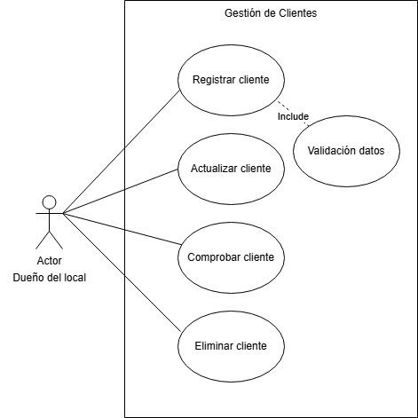

* + - 1. **Módulo de gestión de técnico**

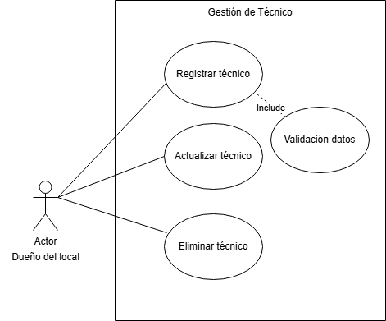

* + - 1. **Módulo de gestión de repuestos**

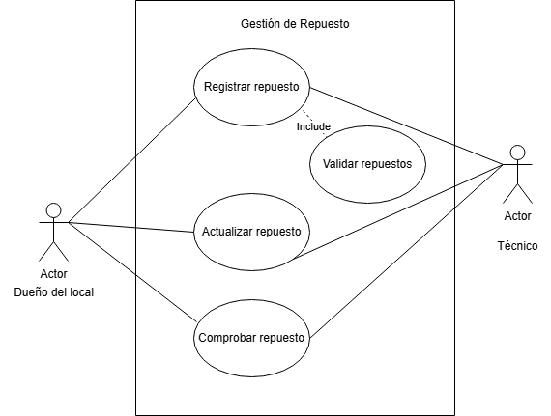

* + - 1. **Diagrama

         Descripción generada automáticamenteMódulo de gestión de dispositivos**
      2. 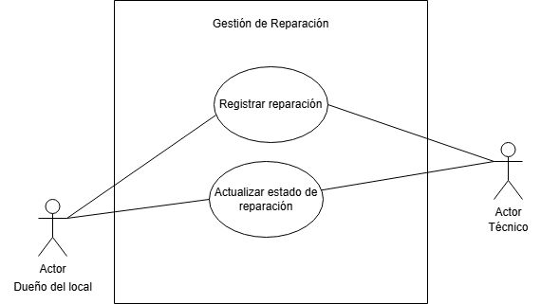**Módulo de gestión de reparación**
      3. **Módulo de gestión de factura**

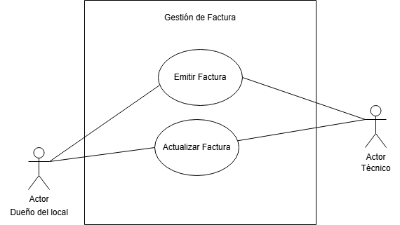

### Lista de casos de Uso

|  |  |  |  |  |
| --- | --- | --- | --- | --- |
| **Id** | **Caso de Uso** | **Complejidad** | **Prioridad del cliente** | **Prioridad Técnica** |
| CU1 | Gestionar Clientes | Media | Alta | Alta |
| CU2 | Gestionar Técnicos | Baja | Alta | Alta |
| CU3 | Gestionar Reparaciones | Media | Alta | Alta |
| CU4 | Gestionar Repuestos | Media | Alta | Alta |
| CU5 | Gestionar Dispositivos | Alta | Alta | Alta |
| CU6 | Emitir Facturas | Baja | Alta | Media |
| CU7 | Registrar Cliente | Baja | Media | Media |
| CU8 | Actualizar Cliente | Media | Media | Media |
| CU9 | Comprobar Cliente | Baja | Media | Baja |
| CU10 | Dar de Baja Cliente | Baja | Alta | Alta |
| CU11 | Registrar Técnico | Baja | Alta | Alta |
| CU12 | Actualizar Técnico | Media | Media | Media |
| CU13 | Dar de Baja Técnico | Media | Alta | Alta |
| CU14 | Registrar Reparación | Baja | Media | Media |
| CU15 | Actualizar Reparación | Alta | Alta | Alta |
| CU16 | Ver Estado de Reparación | Media | Alta | Media |
| CU17 | Registrar Repuesto | Media | Alta | Alta |
| CU18 | Actualizar Repuesto | Media | Alta | Alta |
| CU19 | Comprobar Repuesto | Baja | Media | Media |
| CU20 | Dar de Baja Repuesto | Baja | Media | Baja |
| CU21 | Registrar Dispositivo | Media | Alta | Alta |
| CU22 | Actualizar Dispositivo | Media | Alta | Alta |
| CU23 | Emitir Factura | Alta | Alta | Alta |

### Descripción de los Casos de Uso

|  |  |  |  |
| --- | --- | --- | --- |
| **IDENTIFICADOR CASO DE USO:**  **CU-1** | | **NOMBRE:** Gestionar Clientes | |
| **COMPLEJIDAD:** Media | | | **PRIORIDAD:** Alta |
| **REQUERIMIENTO FUNCIONAL ASOCIADO:**  RF- 1 | | | |
| **ACTORES:** Dueño del Local, Técnico | | | |
| **CASOS DE USO ASOCIADOS:**  CU - | | | |
| **DESCRIPCIÓN:**  El dueño del local o el técnico pueden gestionar la información de los clientes, agregando nuevos, actualizando datos existentes o eliminando clientes del sistema. | | | |
| **NOTAS:**   * Este proceso es realizado solo por el dueño del local o los técnicos autorizados. | | | |
| **CRITERIOS DE ACEPTACIÓN:**  El cliente puede ser agregado correctamente al sistema o no. | | | |
| **ESCENARIOS:** | | | |
| ES-1.1 | **DESCRIPCIÓN:** El dueño del local o técnico agrega un nuevo cliente con todos los datos correctos.  **SUPOSICIONES/ASUNCIONES:**   * Los datos del cliente son completos y precisos.   **RESULTADOS:**   * El sistema crea un registro de cliente correctamente. | | |
| ES-1.2 | **DESCRIPCIÓN:** El dueño del local o técnico agrega un cliente con algunos datos erróneos o incompletos.  **SUPOSICIONES/ASUNCIONES:**   * El sistema permite datos incompletos o erróneos.   **RESULTADOS:**   * El sistema alerta al usuario sobre los errores y no guarda el cliente hasta que se corrijan los datos. | | |
| ES-1.3 | **DESCRIPCIÓN:** El dueño del local o técnico decide no ingresar ningún cliente al sistema  **SUPOSICIONES/ASUNCIONES:**   * No hay clientes nuevos por ingresar.   **RESULTADOS:**   * No se realiza ningún cambio en la base de datos. | | |
| **RIESGOS:**   * Errores de digitación o falta de datos de los clientes. * Ingresos incorrectos que afecten el servicio al cliente. | | | |

|  |  |  |  |
| --- | --- | --- | --- |
| **IDENTIFICADOR CASO DE USO:**  **CU-2** | | **NOMBRE:** Gestionar Técnicos | |
| **COMPLEJIDAD:** Media | | | **PRIORIDAD:** Alto |
| **REQUERIMIENTO FUNCIONAL ASOCIADO:**  RF- 2 | | | |
| **ACTORES:** Dueño del Local, Técnico. | | | |
| **CASOS DE USO ASOCIADOS:**  CU-1 | | | |
| **DESCRIPCIÓN:**  El dueño del local puede registrar, actualizar o eliminar técnicos que trabajen en el taller, manteniendo actualizada la lista de técnicos disponibles. | | | |
| **NOTAS:**   * La gestión de técnicos está restringida a los dueños del local o personal autorizado. | | | |
| **CRITERIOS DE ACEPTACIÓN:**   * El técnico es agregado o modificado correctamente en el sistema. | | | |
| **ESCENARIOS:** | | | |
| ES-2.1 | **DESCRIPCIÓN:** El dueño del local agrega un nuevo técnico con todos los datos correctos.  **SUPOSICIONES/ASUNCIONES:**   * El dueño del local posee los datos completos y correctos del técnico.   **RESULTADOS:**   * El sistema crea un registro de técnico correctamente. | | |
| ES-2.2 | **DESCRIPCIÓN:** El dueño del local actualiza la información de un técnico existente.  **SUPOSICIONES/ASUNCIONES:**   * El dueño del local tiene acceso a la información del técnico y desea modificarla.   **RESULTADOS:**   * El sistema actualiza la base de datos con la nueva información. | | |
| ES-2.3 | **DESCRIPCIÓN:** El dueño del local decide eliminar un técnico del sistema.  **SUPOSICIONES/ASUNCIONES:**   * El técnico ya no trabajará en el local.   **RESULTADOS:**   * El sistema elimina al técnico del registro. | | |
| **RIESGOS:**   * Error en la eliminación de técnicos activos que aún están trabajando. * Ingresos erróneos de información de técnicos. | | | |

|  |  |  |  |
| --- | --- | --- | --- |
| **IDENTIFICADOR CASO DE USO:**  **CU- 3** | | **NOMBRE:** Gestionar Reparaciones | |
| **COMPLEJIDAD:** Alta | | | **PRIORIDAD:** Alto |
| **REQUERIMIENTO FUNCIONAL ASOCIADO:**  RF- 3 | | | |
| **ACTORES:** Dueño del Local, Técnico. | | | |
| **CASOS DE USO ASOCIADOS:**  CU-1 | | | |
| **DESCRIPCIÓN:**  El dueño del local o técnico puede gestionar las reparaciones de los dispositivos ingresados en el sistema, incluyendo el registro, actualización y seguimiento de cada reparación. | | | |
| **NOTAS:**   * Las reparaciones pueden ser asignadas a un técnico según la disponibilidad. * El dueño del local tiene acceso completo a la gestión de reparaciones. | | | |
| **CRITERIOS DE ACEPTACIÓN:**   * La reparación es registrada correctamente en el sistema. | | | |
| **ESCENARIOS:** | | | |
| ES-3.1 | **DESCRIPCIÓN:** El dueño del local o técnico registra correctamente la reparación de un dispositivo.  **SUPOSICIONES/ASUNCIONES:**   * El cliente ha traído el dispositivo para reparar.   **RESULTADOS:**   * El sistema registra la reparación y la asigna al técnico correspondiente. | | |
| ES-3.2 | **DESCRIPCIÓN:** El dueño del local o técnico actualiza el estado de una reparación.  **SUPOSICIONES/ASUNCIONES:**   * El técnico ha realizado avances en la reparación.   **RESULTADOS:**   * El sistema actualiza el estado de la reparación y notifica al cliente. | | |
| ES-3.3 | **DESCRIPCIÓN:** El dueño del local o técnico no puede realizar la reparación debido a falta de repuestos o tiempo.  **SUPOSICIONES/ASUNCIONES:**   * El sistema indica que no se puede proceder con la reparación hasta solucionar el problema.   **RESULTADOS:**   * El sistema genera una alerta para la gestión de repuestos. | | |
| **RIESGOS:**   * Falta de repuestos necesarios para la reparación. * Retrasos por parte de los técnicos. | | | |

|  |  |  |  |
| --- | --- | --- | --- |
| **IDENTIFICADOR CASO DE USO:**  **CU-4** | | **NOMBRE:** Gestionar Repuestos | |
| **COMPLEJIDAD:** Alta | | | **PRIORIDAD:** Alta |
| **REQUERIMIENTO FUNCIONAL ASOCIADO:**  RF-4 | | | |
| **ACTORES:** Dueño del Local | | | |
| **CASOS DE USO ASOCIADOS:**  CU-1 | | | |
| **DESCRIPCIÓN:**  El dueño del local gestiona los repuestos necesarios para las reparaciones, comprando, registrando, actualizando y controlando el inventario de repuestos. | | | |
| **NOTAS:**   * Los repuestos deben ser gestionados cuidadosamente para evitar faltantes. | | | |
| **CRITERIOS DE ACEPTACIÓN:**   * El repuesto es agregado o modificado correctamente. | | | |
| **ESCENARIOS:** | | | |
| ES-4.1 | **DESCRIPCIÓN:** El dueño del local compra nuevos repuestos y los registra en el sistema.  **SUPOSICIONES/ASUNCIONES:**   * El dueño del local tiene acceso a la compra de repuestos.   **RESULTADOS:**   * El sistema actualiza el inventario de repuestos. | | |
| ES-4.2 | **DESCRIPCIÓN:** El dueño del local actualiza los datos de los repuestos en el sistema.  **SUPOSICIONES/ASUNCIONES:**   * El dueño del local tiene acceso a la información de los repuestos.   **RESULTADOS:**   * El sistema actualiza la base de datos con los nuevos datos. | | |
| ES-4.3 | **DESCRIPCIÓN:** El dueño del local elimina un repuesto del sistema.  **SUPOSICIONES/ASUNCIONES:**   * El repuesto ya no es necesario o está agotado.   **RESULTADOS:**   * El sistema elimina el repuesto del registro. | | |
| **RIESGOS:**   * Falta de repuestos para reparaciones urgentes. * Errores en la gestión de inventarios.. | | | |

|  |  |  |  |
| --- | --- | --- | --- |
| **IDENTIFICADOR CASO DE USO:**  **CU - 5** | | **NOMBRE:** Emitir Facturas | |
| **COMPLEJIDAD:** Alta | | | **PRIORIDAD:** Alta |
| **REQUERIMIENTO FUNCIONAL ASOCIADO:**  RF- 5 | | | |
| **ACTORES:** Dueño del Local, Técnico | | | |
| **CASOS DE USO ASOCIADOS:**  CU-1, CU - 3 | | | |
| **DESCRIPCIÓN:**  El dueño del local o técnico emite facturas para los servicios realizados, incluyendo reparaciones, ventas de repuestos y otros cargos. | | | |
| **NOTAS:**   * Las facturas deben ser emitidas con los datos correctos de los clientes y los servicios realizados. | | | |
| **CRITERIOS DE ACEPTACIÓN:**   * La factura es emitida correctamente y contiene todos los detalles necesarios. | | | |
| **ESCENARIOS:** | | | |
| ES-5.1 | **DESCRIPCIÓN:** El dueño del local o técnico emite una factura correctamente. **SUPOSICIONES/ASUNCIONES:**   * Los servicios y repuestos están registrados correctamente en el sistema.   **RESULTADOS:**   * El sistema genera una factura correcta y la envía al cliente. | | |
| ES-5.2 | **DESCRIPCIÓN:** El dueño del local o técnico emite una factura con errores en los datos.  **SUPOSICIONES/ASUNCIONES:**   * Hay errores en los datos de servicios o repuestos.   **RESULTADOS:**   * El sistema alerta sobre el error y no emite la factura hasta que se corrija. | | |
| **RIESGOS:**   * Misión de facturas incorrectas. * Fallos en el sistema de facturación. | | | |

## Vista Funcional

* + 1. **Modelo de Análisis**

## Vista Lógica

### Descripción

El diseño del sistema respeta el modelo MVC (Model, View, Controller).

1. **Capa de modelo:** Esta capa es responsable de manejar los datos y la lógica de negocio. En este caso, los modelos podrían incluir los objetos "Vehículo", "Ruta" y "Entrega". Cada uno de estos modelos tendría atributos y métodos para manejar la información y las operaciones necesarias.
2. **Capa de controlador:** Esta capa es responsable de manejar las solicitudes del usuario y coordinar las interacciones entre el usuario y el modelo. En este caso, los controladores podrían incluir "CamionetaController", "CamionController" y "GruaController". Cada controlador estaría diseñado para manejar solicitudes específicas relacionadas con el vehículo correspondiente, como por ejemplo la asignación de rutas y la realización de entregas.
3. **Capa de vista:** Esta capa se encarga de la presentación de la información al usuario. En este caso, las vistas podrían incluir "Página de inicio", "Página de entrega", "Página de seguimiento", entre otras. Cada vista estaría diseñada para presentar la información de manera clara y atractiva al usuario, y para interactuar con los controladores para realizar las acciones requeridas.

### Paquetes de Diseño Arquitectónicamente Significativos

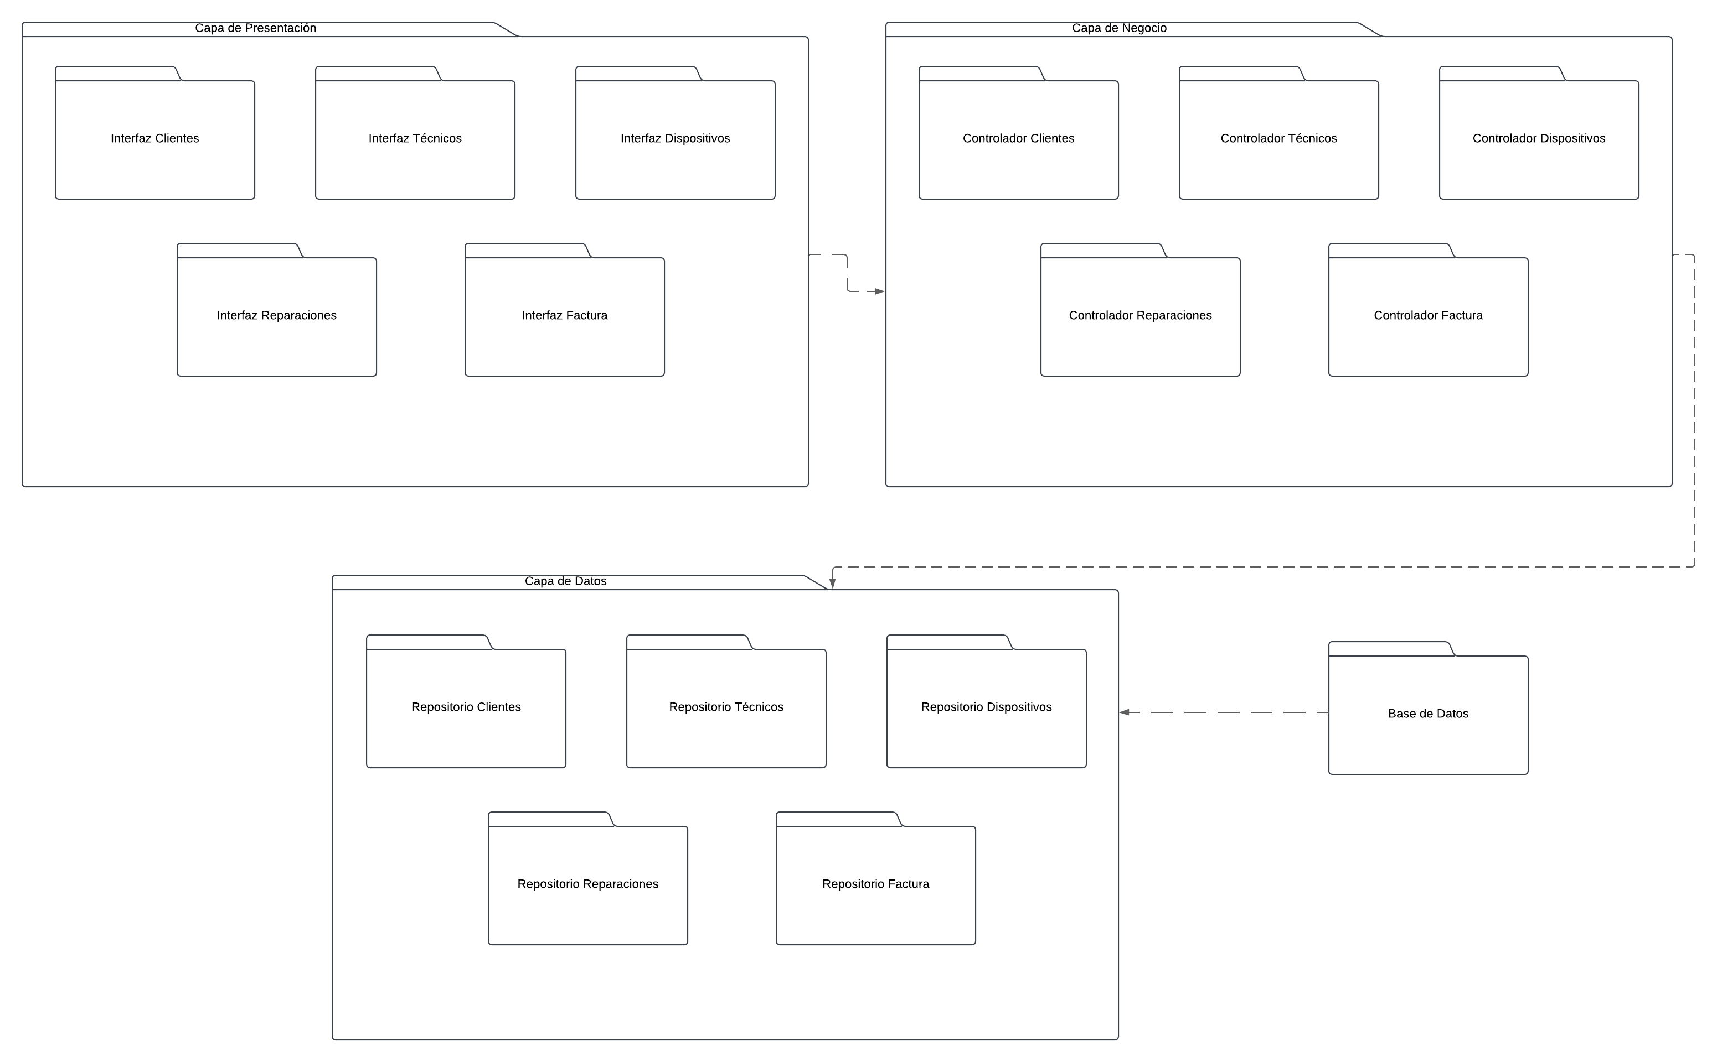

### Vista de Implementación - Componentes

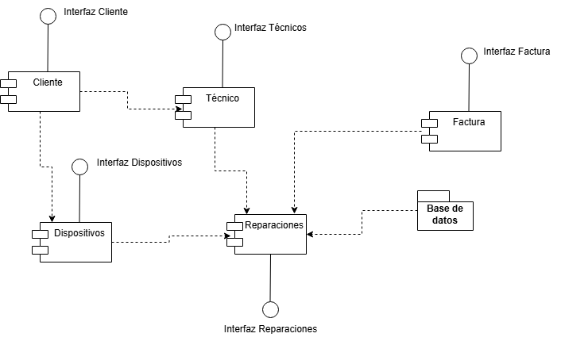

## Vista de Despliegue - Ambiente Físico

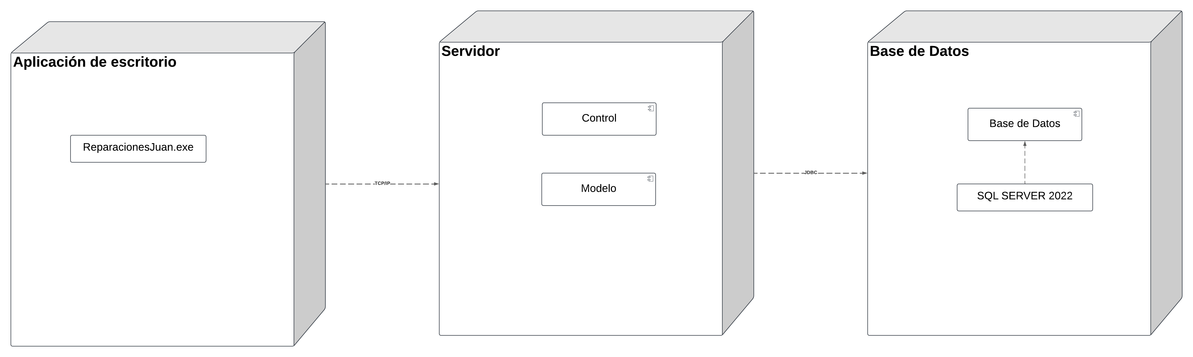

## Vista de Datos

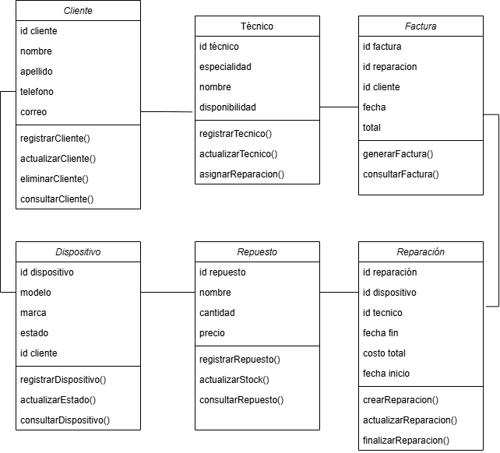

### 

### Definiciones

|  |  |  |  |  |  |  |
| --- | --- | --- | --- | --- | --- | --- |
| **PK** | **Nombre** | **Tipo** | **No Nulo** | **Único** | **Longitud** | **Notas** |
| Sí | IDProducto | INT | Sí | Sí |  | Clave primaria |
|  | NombreProducto | VARCHAR | Sí | No | 30 | Nombre del producto |
|  | DescripProducto | VARCHAR | Sí | No | 30 | Descripción del producto |
|  | PrecioProducto | FLOAT | Sí | No |  | Precio del producto |
|  | CantidadProducto | VARCHAR | Sí | No | 30 | Cantidad de productos disponibles |

|  |  |  |  |  |  |  |
| --- | --- | --- | --- | --- | --- | --- |
| **PK** | **Nombre** | **Tipo** | **No Nulo** | **Único** | **Longitud** | **Notas** |
| Sí | iDVehiculo | INT | Sí | Sí | 6 | Clave primaria |
|  | TipoVehiculo | VARCHAR | Sí | No | 30 | Tipo de vehículo (por ejemplo, automóvil, camión, etc.) |
|  | Matricula | VARCHAR | Sí | No | 30 | Matrícula del vehículo |
|  | Asegurado | VARCHAR | Sí | No | 30 | Nombre de la compañía de seguros que asegura el vehículo |
|  | Marca | VARCHAR | Sí | No | 30 | Marca del vehículo |
|  | NuevoUsado | VARCHAR | Sí | No | 30 | Indica si el vehículo es nuevo o usado |

|  |  |  |  |  |  |  |
| --- | --- | --- | --- | --- | --- | --- |
| **PK** | **Nombre** | **Tipo** | **No Nulo** | **Único** | **Longitud** | **Notas** |
| Sí | iDChoferes | INT | Sí | Sí | 6 | Clave primaria |
|  | Nombre | VARCHAR | Sí | No | 30 | Nombre del chofer |
|  | Apellido | VARCHAR | Sí | No | 30 | Apellido del chofer |
|  | Genero | VARCHAR | Sí | No | 30 | Género del chofer |
|  | Edad | INT | Sí | No | 2 | Edad del chofer |
|  | NumLicen | INT | Sí | No | 10 | Número de licencia del chofer |
|  | FVenNumLicen | DATETIME | Sí | No | 8 | Fecha de vencimiento de la licencia |
|  | Direccion | VARCHAR | Sí | No | 30 | Dirección del chofer |

|  |  |  |  |  |  |  |
| --- | --- | --- | --- | --- | --- | --- |
| **PK** | **Nombre** | **Tipo** | **No Nulo** | **Único** | **Longitud** | **Notas** |
| Sí | IDEnvio | INT | Sí | Sí | 6 | Clave primaria |
|  | IDProducto | INT | Sí | No | 6 | Clave foránea del Producto |
|  | NombreCliente | VARCHAR | Sí | No | 30 | Nombre del cliente que recibe el envío |
|  | ApellidoCliente | VARCHAR | Sí | No | 30 | Apellido del cliente que recibe el envío |
|  | FechaEnvio | DATETIME | Sí | No | 8 | Fecha en que se envía el producto |
|  | EstadoEnvio | VARCHAR | Sí | No | 30 | Estado actual del envío |

|  |  |  |  |  |  |  |
| --- | --- | --- | --- | --- | --- | --- |
| **PK** | **Nombre** | **Tipo** | **No Nulo** | **Único** | **Longitud** | **Notas** |
| Sí | IDMonRutas | INT | Sí | Sí |  | Clave primaria |
|  | IDRutas | INT | Sí | No |  | Clave foránea a la tabla Rutas |
|  | Apellido | VARCHAR | Sí | No | 30 | Apellido del conductor asignado a la ruta |

|  |  |  |  |  |  |  |
| --- | --- | --- | --- | --- | --- | --- |
| **PK** | **Nombre** | **Tipo** | **No Nulo** | **Único** | **Longitud** | **Notas** |
| Sí | IDVentas | INT | Sí | Sí | 6 | Clave primaria |
|  | IDChoferes | INT | Sí | No | 6 | Clave foránea a la tabla Choferes |
|  | IDVehiculo | INT | Sí | No | 6 | Clave foránea a la tabla Vehiculos |
|  | IDMonRutas | INT | Sí | No | 6 | Clave foránea a la tabla Monitoreo de rutas |
|  | IDEnvio | Type | No | No | 6 | Clave foránea a la tabla Envio |
|  | Descripcion | VARCHAR | Sí | No | 30 | Descripción de la venta |
|  | Costo | FLOAT | Sí | No | 1000000 | Costo de la venta |

|  |  |  |  |  |  |  |
| --- | --- | --- | --- | --- | --- | --- |
| **PK** | **Nombre** | **Tipo** | **No Nulo** | **Único** | **Longitud** | **Notas** |
| Sí | IDRutas | INT | Sí | Sí | 6 | Clave primaria |
|  | Nombre | VARCHAR | Sí | No | 30 | Nombre de la ruta |
|  | Extension | FLOAT | Sí | No | 1000000 | Longitud de la ruta |
|  | VelocMax | FLOAT | Sí | No | 3 | Velocidad máxima permitida en la ruta |

### Diseño de Base de Datos

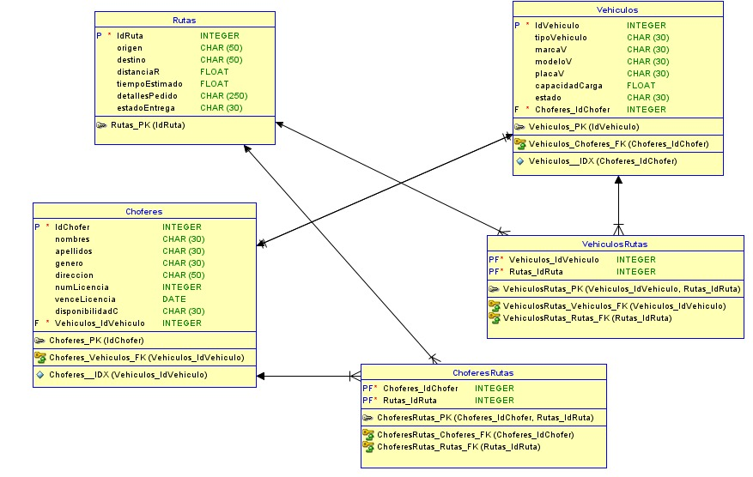

## Requisitos de Software/Hardware

Equipamiento y Configuración:

Requisitos de hardware:

* Procesador: Intel Xeon de 2 procesadores o superior
* Memoria RAM: 8 GB o superior
* Espacio en disco: 30 GB o superior

Requisitos de software:

* Sistema Operativo: RedHat Enterprise Linux Server 5.4 o superior
* Servidor de aplicaciones: Jboss As 6.0.0. final o superior
* JDK: 1.6.0_23 o superior

Requisitos de ejecución:

* Mínimo:
  + Procesador: Intel Xeon de 1 procesador
  + Memoria RAM: 4 GB
  + Espacio en disco: 20 GB
* Máximo:
  + Procesador: Intel Xeon de 4 procesadores o superior
  + Memoria RAM: 32 GB o superior
  + Espacio en disco: 100 GB o superior

# Calidad

El patrón de arquitectura de software Model-View-Controller (MVC) es un método común de diseño de aplicaciones que separa la lógica de presentación de la lógica de negocios, lo que puede contribuir a varias capacidades del sistema empresarial.

* **Extensibilidad:** El patrón MVC puede mejorar la escalabilidad del sistema Camioncitos al separar claramente la lógica de presentación de la lógica de negocios. Esto le permite agregar nuevas características y capacidades a su lógica comercial sin cambiar la lógica de presentación. Además, la división de tareas puede permitir que diferentes equipos trabajen en diferentes componentes del sistema sin interferir con el trabajo de otros grupos.
* **Fiabilidad:** La división de funciones proporcionada por el patrón MVC también puede mejorar la confiabilidad del sistema Camioncitos. Al separar la lógica de presentación de la lógica de negocios, puede reducir la posibilidad de que los errores de la lógica de presentación afecten la lógica de negocios y viceversa. Además, los controladores pueden detectar y corregir errores, lo que puede mejorar la confiabilidad del sistema.
* **Portabilidad:** La arquitectura MVC también puede mejorar la portabilidad del sistema Camioncitos. Al separar la lógica de presentación de la lógica de negocios, puede migrar fácilmente el sistema a diferentes plataformas o entornos. Por ejemplo, si desea migrar a una nueva plataforma de servidor, la lógica de presentación se puede migrar fácilmente mientras la lógica comercial permanece intacta.
* **Escalabilidad:** La arquitectura MVC también contribuye a la escalabilidad del sistema Camioncitos. Al separar la lógica de presentación de la lógica de negocios, puede agregar recursos adicionales (como servidores, bases de datos, etc.) para manejar la carga de lógica de negocios adicional sin afectar la lógica de presentación. Además, el controlador puede gestionar la entrega de solicitudes entre servidores, lo que puede mejorar la escalabilidad del sistema.

Por lo tanto, el patrón arquitectónico MVC puede contribuir a las características principales de Camioncito, además de la funcionalidad, de varias maneras. Al separar la lógica de presentación de la lógica comercial, puede mejorar la escalabilidad, confiabilidad, portabilidad, escalabilidad y seguridad de su sistema.